Adı- Soyadı :
Sınıf:
No:

DERS YILI MATEMATİK DERSİ 7.SINIF
1.DÖNEM 1. YAZILI SORULARI

- Aşağıdaki çarpma işlemlerinin sonuçlarını yazınız. (20 puan)
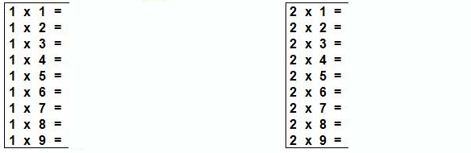

- Aşağıdaki işlemleri yapınız. (20 puan )

9 4 5 3 1 1 2 6 7 2 6 7 4 9
+ 5 6 9 + 7 8 3 $-$ 3 1 4 $-$ 4 5 6

- Aşağıdaki çarpma işlemlerini yapınız. (20 puan)

1 2 3 4 2 5 3 6
x 6 x 3 x 4 x 2

- Aşağıdaki işlemlerle sonuçlarını eşleştiriniz. (20 puan)

- 4x5 25
- 3x7 21
- 1x6 36
- 6x6 20
- 5x5 6

5. Aşağıdakilerden hangisi doğrudur? (5 puan)

A) 5x3=15 | B) 6x4=64 | C) 2x3=2 | D) 1x5=1

6.Aşağıdakilerden hangisi yanlıştır? (5 puan)

A) 8:2=4 | B) 15:3=5 | C) 12:4=3 | D) 8:4=4

7. Aşağıdaki işlemlerden hangisinin sonucu 16’dır? (5 puan)

A) 8x8 | B) 32:2 | C) 10x6 | D) 2x6

8. Bir hafta 7 gündür. 8 hafta kaç gündür? (5 puan)
A) 42 | B) 48 | C) 56 | D) 64

Ad-Soyad
Matematik Öğretmeni

